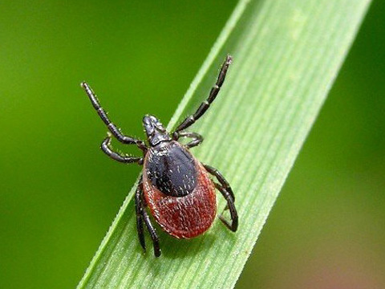
Как известно, клещи начинают проявлять свою активность уже при температуре +5 º С, а при +10 º С уже выходят на «охоту».
При присасывании иксодовых клещей в организм человека могут попасть патогенные микроорганизмы, вызывающие заболевания: клещевой вирусный энцефалит; иксодовые клещевые боррелиозы; туляремия, гранулоцитарный анаплазмоз человека, моноцитарный эрлихиоз человека, клещевые риккетсиозы. При присасывании клеща могут возникать сочетанные заболевания.
Наиболее тяжелыми вирусными заболеваниями являются - клещевой энцефалит и клещевой иксодовый боррелиоз (болезнь Лайма), пик активности, которых приходится именно на май, начало июня.
При заболевании клещевым энцефалитом, инкубационный период, или период от момента заражения до появления первых клинических признаков, составляет от 7 суток до 30 дней (в среднем 7-14). Начало клещевого энцефалита чаще острое, характеризуется повышением температуры до 39-40º С и появлением озноба. Могут отмечаться: светобоязнь, боли в глазных яблоках, в горле при глотании и его покраснение. Беспокоят мышечные боли (шеи, плеч, конечностей, грудного и поясничного отделов спины). Заболевание опасно развитием тяжёлых форм с поражением центральной нервной системы (головного и спинного мозга), сопровождается параличами и высокой летальностью.
Инкубационный период при клещевом боррелиозе составляет от 2 до 32 дней. Заболевание может протекать как острая вирусная инфекция и сопровождаться такими симптомами как озноб, незначительное повышение температуры, головная боль, слабость, утомляемость. На месте присасывания клеща появляется распространяющееся кольцевидное покраснение, которое иногда увеличивается в диаметре до 60 см. Опасность клещевого боррелиоза заключается в том, что боррелии (возбудитель заболевания) могут поражать многие органы и системы человека (нервная и сердечно - сосудистая системы, опорно-двигательный аппарат, кожа, глаза, печень, селезенка и др. органы).
Наибольшему риску заражения подвергаются лица, выполняющие следующие работы: сельскохозяйственные, гидромелиоративные, строительные, заготовительные, промысловые, геологические, изыскательские, экспедиционные, работы по выемке и перемещению грунта, по лесозаготовке, расчистке и благоустройству леса, зон оздоровления и отдыха населения. Горожане чаще всего заражаются в пригородных лесах, лесопарках, на садово-огородных участках.
Заразиться клещевым энцефалитом или клещевым боррелиозом можно через укус клеща, а также при его раздавливании. Не исключено заражение клещевым энцефалитом при употреблении молочных продуктов, которые не подвергаются кипячению (например, через сметану, масло, сыр, сырое молоко коз, реже - молока коров или овец). Помните сырое молоко нужно кипятить. Необходимо воздержаться от употребления молочных продуктов не прошедших термическую обработку.
Если Вас укусил клещ, необходимо как можно быстрее удалить его, для этого нужно обратиться за медицинской помощью.
Как уберечь себя от укусов клещей?
Лучшим способом профилактики всех этих заболеваний является предотвращение присасывания клещей!
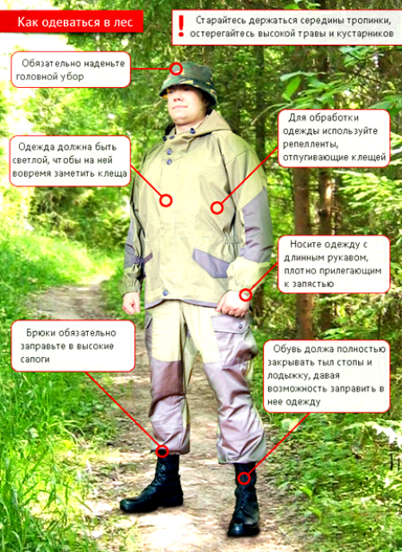
Необходимо соблюдать меры личной профилактики:
- носите за городом плотно прилегающую одежду, обувь и головные уборы, предохраняющие от заползания клещей;
- применяйте репелленты (отпугивающие) или акарицидные средства (парализующие конечности клеща) в форме аэрозолей в соответствии с инструкцией;
- не ложитесь на траву, под деревья или кустарник, там больше всего бывает клещей;
- в лесу места для стоянки лучше выбирать на участках, лишенных травяной растительности, или в сухих сосновых лесах на песчаных почвах;
- не заносите в дом свежесорванные растения и верхнюю одежду.
- само- и взаимо¬осмотры на предмет обнаружения клещей необходимо проводить каждые 15 – 20 минут. После возвращения из леса следует провести полный осмотр тела и одежды. Клещи достаточно долго (в среднем 30 минут) выбирают место для присасывания. Этот период времени позволяет человеку обнаружить клеща и снять его с тела;
- не берите клещей незащищенными руками!
Эффективным средством профилактики является иммунизация при помощи вакцин против клещевого энцефалита. Вакцина повышает устойчивость к вирусу, привитые болеют реже и заболевание протекает значительно легче, без осложнений.
Вакцинацию против клещевого энцефалита необходимо начинать заблаговременно за 1-1,5 месяца до выезда на неблагополучную территорию, где есть природные очаги инфекции.
Важно знать, что для экстренной профилактики клещевого энцефалита, применяется иммуноглобулин, который может быть эффективен при условии его введения не позднее 4 суток после присасывания клеща. Экстренная профилактика проводится в травмпунктах, поликлиниках или больницах, где осуществляется удаление присосавшихся клещей.
В течение месяца после присасывания клещей почувствовали изменения в самочувствии, отметили повышение температуры, увеличивающееся красное пятно на месте присасывания, то необходимо обратиться в медицинское учреждение, сообщив медицинскому работнику о факте присасывания клеща.

